Lichtbrechung __________

Stell dir vor du fährst mit deinen Inlineskates auf einer abfallenden Straße. Du wirst immer

schneller. Plötzlich bekommst du Angst und willst abbremsen. Anstelle einer Bremsung fährst du auf einen Rasenstreifen. Sobald deine Inlineskates den Rasen berühren werden sie langsamer. Doch was hat das mit Licht zu tun? Finde es heraus!

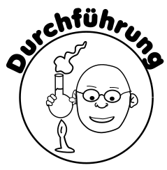
Arbeitsauftrag:
- Lasse im Experiment den Lichtstrahl senkrecht auf das Glas treffen. Nutze deine Beobachtungen, um den weiteren Verlauf des Lichtstrahls in die folgende Zeichnung einzuzeichnen:

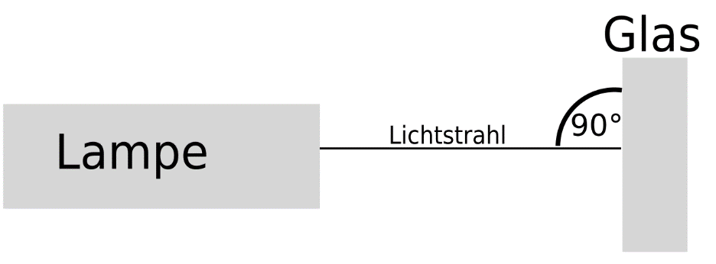

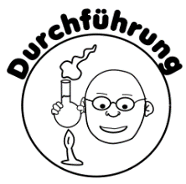
Arbeitsauftrag:
- Lasse im Experiment den Lichtstrahl schräg auf das Glas treffen. Nutze deine Beobachtungen, um den weiteren Verlauf des Lichtstrahls in die folgende Zeichnung zu skizzieren:

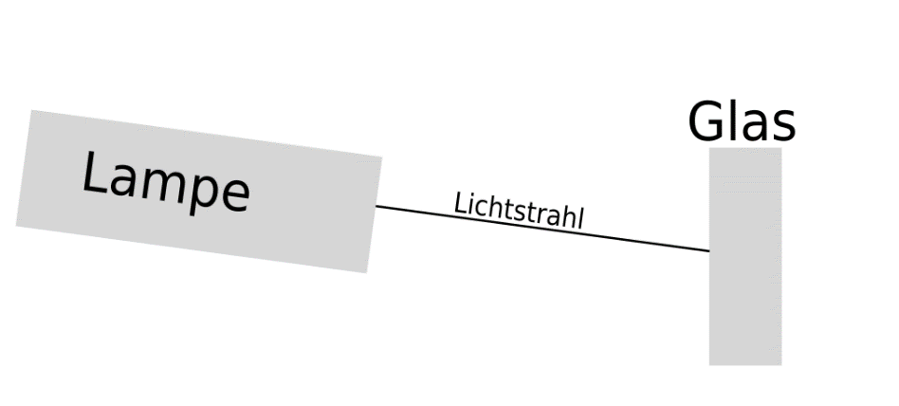

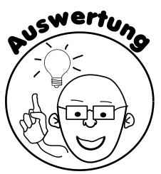
Arbeitsauftrag: Schaue dir folgendes Video an https://youtu.be/X9VKdS1skPg
und versuche deine Beobachtungen aus den beiden Versuchen a) und b) zu
erklären. Nutze das die folgenden Abbildungen.

- Beschreibe die einzelnen Abbildungen 1 - 5.
Phase 1: _____________________________________________________________________________
____________________________________________________________________________________
Phase 2: _____________________________________________________________________________
____________________________________________________________________________________
Phase 3: _____________________________________________________________________________
____________________________________________________________________________________
Phase 4: _____________________________________________________________________________
____________________________________________________________________________________
Phase 5: _____________________________________________________________________________
____________________________________________________________________________________

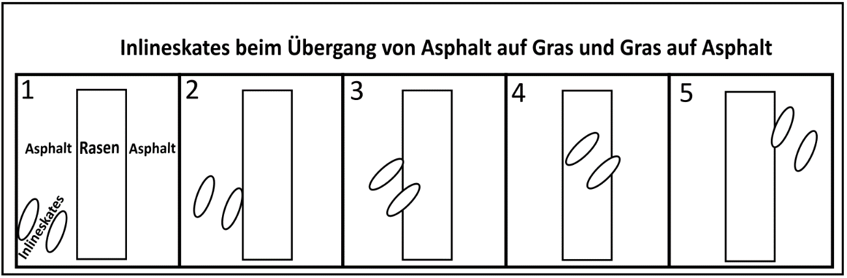

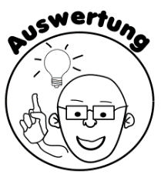
b) Zeichne den weiteren Verlauf in die Abbildungen 3 bis 5 und erkläre warum das Licht
diesen Weg nimmt. Nutze dazu den Vergleich zu den Inlineskates.

Phase 1: _____________________________________________________________________________
____________________________________________________________________________________

Phase 2: _____________________________________________________________________________
____________________________________________________________________________________

Phase 3: _____________________________________________________________________________
____________________________________________________________________________________

Phase 4: _____________________________________________________________________________
____________________________________________________________________________________

Phase 5: _____________________________________________________________________________
____________________________________________________________________________________

